附件1：
2023年福州市长乐区卫健系统
专项招聘医学类专业工作人员笔试人员名单
姓名 | 性别 | 出生日期 | 报考单位 | 岗位代码 | 招聘岗位
叶家鑫 | 男 | 1998-11-23 | 福州市长乐区疾病预防控制中心 | 230001 | 公共卫生1
林钒 | 男 | 1999-01-12 | 福州市长乐区疾病预防控制中心 | 230001 | 公共卫生1
吴昊 | 男 | 1997-10-27 | 福州市长乐区疾病预防控制中心 | 230001 | 公共卫生1
陈柏宁 | 男 | 2000-03-27 | 福州市长乐区疾病预防控制中心 | 230001 | 公共卫生1
曹茹雪 | 女 | 1997-11-08 | 福州市长乐区疾病预防控制中心 | 230002 | 公共卫生2
傅雨潼 | 女 | 1999-07-09 | 福州市长乐区疾病预防控制中心 | 230002 | 公共卫生2
陈影 | 女 | 1995-10-20 | 福州市长乐区疾病预防控制中心 | 230002 | 公共卫生2
谢凌芳 | 女 | 1999-05-27 | 福州市长乐区疾病预防控制中心 | 230002 | 公共卫生2
林翊琦 | 女 | 1996-11-25 | 福州市长乐区疾病预防控制中心 | 230002 | 公共卫生2
肖洲萍 | 女 | 2000-05-29 | 福州市长乐区疾病预防控制中心 | 230002 | 公共卫生2
黄诗颖 | 女 | 1997-10-16 | 福州市长乐区疾病预防控制中心 | 230002 | 公共卫生2
何陈周 | 女 | 1995-08-28 | 福州市长乐区疾病预防控制中心 | 230002 | 公共卫生2
林姿 | 女 | 2000-03-26 | 福州市长乐区疾病预防控制中心 | 230002 | 公共卫生2
袁立 | 女 | 2001-01-06 | 福州市长乐区疾病预防控制中心 | 230002 | 公共卫生2
罗琪 | 女 | 1999-09-14 | 福州市长乐区疾病预防控制中心 | 230002 | 公共卫生2
刘馨阳 | 女 | 1993-08-02 | 福州市长乐区疾病预防控制中心 | 230002 | 公共卫生2
李莉松 | 女 | 1999-01-03 | 福州市长乐区疾病预防控制中心 | 230002 | 公共卫生2
沈志文 | 女 | 2000-02-22 | 福州市长乐区疾病预防控制中心 | 230002 | 公共卫生2
马丽红 | 女 | 1996-11-12 | 福州市长乐区疾病预防控制中心 | 230002 | 公共卫生2
江美榕 | 女 | 1993-11-18 | 福州市长乐区疾病预防控制中心 | 230002 | 公共卫生2
林朱敏 | 女 | 1998-07-24 | 福州市长乐区医院 | 230004 | 肛肠外科1
赵乐乐 | 女 | 1996-08-28 | 福州市长乐区医院 | 230004 | 肛肠外科1
周露 | 女 | 1996-04-12 | 福州市长乐区医院 | 230004 | 肛肠外科1
姓名 | 性别 | 出生日期 | 报考单位 | 岗位代码 | 招聘岗位
李志鹏 | 男 | 1996-03-20 | 福州市长乐区医院 | 230004 | 肛肠外科1
温友林 | 男 | 1997-03-02 | 福州市长乐区医院 | 230004 | 肛肠外科1
吴泽麟 | 男 | 1996-02-06 | 福州市长乐区医院 | 230004 | 肛肠外科1
李坤玲 | 女 | 1996-11-05 | 福州市长乐区医院 | 230004 | 肛肠外科1
吴涵彬 | 女 | 1997-07-20 | 福州市长乐区医院 | 230004 | 肛肠外科1
陈慧玲 | 女 | 1996-08-26 | 福州市长乐区医院 | 230004 | 肛肠外科1
林炼 | 男 | 1996-07-04 | 福州市长乐区医院 | 230004 | 肛肠外科1
林娜 | 女 | 1996-06-15 | 福州市长乐区医院 | 230004 | 肛肠外科1
王晓华 | 女 | 1997-01-17 | 福州市长乐区医院 | 230004 | 肛肠外科1
许昭亭 | 女 | 1995-09-13 | 福州市长乐区医院 | 230004 | 肛肠外科1
蔡小兰 | 女 | 1994-01-13 | 福州市长乐区医院 | 230004 | 肛肠外科1
程慧娟 | 女 | 1996-04-11 | 福州市长乐区医院 | 230006 | 中医科
孔祥龙 | 男 | 1996-02-14 | 福州市长乐区医院 | 230006 | 中医科
林梅芳 | 女 | 1994-03-17 | 福州市长乐区医院 | 230006 | 中医科
颜丽婷 | 女 | 1995-04-06 | 福州市长乐区医院 | 230006 | 中医科
朱晓烨 | 女 | 1995-05-03 | 福州市长乐区医院 | 230006 | 中医科
蒋艳艳 | 女 | 1995-02-03 | 福州市长乐区医院 | 230006 | 中医科
孙玉经 | 男 | 1997-09-11 | 福州市长乐区医院 | 230006 | 中医科
陈永 | 男 | 1995-03-08 | 福州市长乐区医院 | 230006 | 中医科
林梦兰 | 女 | 1996-10-06 | 福州市长乐区医院 | 230006 | 中医科
张涵 | 男 | 1996-07-18 | 福州市长乐区医院 | 230006 | 中医科
陈秀妹 | 女 | 1997-01-05 | 福州市长乐区医院 | 230006 | 中医科
陈铃 | 女 | 1989-12-20 | 福州市长乐区医院 | 230006 | 中医科
陈梅 | 女 | 1996-02-23 | 福州市长乐区医院 | 230006 | 中医科
张文艺 | 女 | 1996-10-16 | 福州市长乐区医院 | 230006 | 中医科
吴晓晨 | 女 | 1996-11-28 | 福州市长乐区医院 | 230006 | 中医科
杨小源 | 女 | 1996-07-20 | 福州市长乐区医院 | 230006 | 中医科
张静 | 女 | 1996-08-28 | 福州市长乐区医院 | 230006 | 中医科
何柳樱 | 女 | 1996-09-10 | 福州市长乐区医院 | 230006 | 中医科
张婷 | 女 | 1997-07-07 | 福州市长乐区医院 | 230006 | 中医科
胡闽湘 | 女 | 1997-01-28 | 福州市长乐区医院 | 230006 | 中医科
钟铭 | 男 | 1996-06-15 | 福州市长乐区医院 | 230006 | 中医科
郑超颖 | 女 | 1997-03-27 | 福州市长乐区医院 | 230006 | 中医科
张舒婷 | 女 | 1993-09-04 | 福州市长乐区医院 | 230006 | 中医科
姓名 | 性别 | 出生日期 | 报考单位 | 岗位代码 | 招聘岗位
王而深 | 男 | 1996-10-11 | 福州市长乐区医院 | 230006 | 中医科
屈云宵 | 女 | 1997-06-01 | 福州市长乐区医院 | 230006 | 中医科
陈国强 | 男 | 1995-05-17 | 福州市长乐区医院 | 230006 | 中医科
林东 | 男 | 1994-01-06 | 福州市长乐区医院 | 230008 | 康复科2
罗诗雨 | 女 | 1995-01-24 | 福州市长乐区医院 | 230008 | 康复科2
王福坤 | 男 | 1995-11-27 | 福州市长乐区医院 | 230008 | 康复科2
唐甜甜 | 女 | 1997-06-17 | 福州市长乐区医院 | 230008 | 康复科2
谢兰兰 | 女 | 1995-06-17 | 福州市长乐区医院 | 230008 | 康复科2
张艺娟 | 女 | 1995-11-20 | 福州市长乐区医院 | 230008 | 康复科2
陆雅芹 | 女 | 1994-02-08 | 福州市长乐区医院 | 230008 | 康复科2
蒋咏怡 | 女 | 1996-09-26 | 福州市长乐区医院 | 230008 | 康复科2
魏治文 | 男 | 1995-06-19 | 福州市长乐区医院 | 230008 | 康复科2
李金桢 | 女 | 1997-06-17 | 福州市长乐区医院 | 230008 | 康复科2
陈剑虹 | 女 | 1997-07-07 | 福州市长乐区医院 | 230008 | 康复科2
董慧萍 | 女 | 1995-03-01 | 福州市长乐区医院 | 230008 | 康复科2
王天柱 | 男 | 1997-09-07 | 福州市长乐区医院 | 230008 | 康复科2
张琳 | 女 | 1996-08-14 | 福州市长乐区医院 | 230008 | 康复科2
林宇杰 | 男 | 1996-09-12 | 福州市长乐区医院 | 230008 | 康复科2
叶诗萍 | 女 | 1995-08-01 | 福州市长乐区医院 | 230008 | 康复科2
杨玉辉 | 男 | 1996-10-12 | 福州市长乐区医院 | 230008 | 康复科2
李洋 | 男 | 1995-07-01 | 福州市长乐区医院 | 230009 | 骨科
刘佳杰 | 男 | 1995-05-22 | 福州市长乐区医院 | 230009 | 骨科
苏苗林 | 男 | 1996-02-20 | 福州市长乐区医院 | 230009 | 骨科
何航 | 男 | 1994-02-08 | 福州市长乐区医院 | 230009 | 骨科
游涛 | 男 | 1996-02-14 | 福州市长乐区医院 | 230009 | 骨科
林钧 | 男 | 1996-10-02 | 福州市长乐区医院 | 230009 | 骨科
黄远韬 | 男 | 1996-08-14 | 福州市长乐区医院 | 230009 | 骨科
林旭磊 | 男 | 1995-09-05 | 福州市长乐区医院 | 230009 | 骨科
刘明月 | 女 | 2000-03-08 | 福州市长乐区医院 | 230071 | 康复科2
陈莹 | 女 | 2000-09-13 | 福州市长乐区医院 | 230071 | 康复科2
苏志勇 | 男 | 2000-11-09 | 福州市长乐区医院 | 230071 | 康复科2
江丽丽 | 女 | 2001-04-15 | 福州市长乐区医院 | 230071 | 康复科2
杨晨莹 | 女 | 2000-10-28 | 福州市长乐区医院 | 230071 | 康复科2
黄清锋 | 男 | 2000-12-23 | 福州市长乐区医院 | 230071 | 康复科2
陈艳婷 | 女 | 2000-12-12 | 福州市长乐区医院 | 230071 | 康复科2
林梦婷 | 女 | 1999-04-25 | 福州市长乐区医院 | 230071 | 康复科2
范婷 | 女 | 2001-07-28 | 福州市长乐区医院 | 230071 | 康复科2
陈赫 | 女 | 1999-04-13 | 福州市长乐区医院 | 230071 | 康复科2
姓名 | 性别 | 出生日期 | 报考单位 | 岗位代码 | 招聘岗位
陈立栋 | 男 | 2000-04-25 | 福州市长乐区医院 | 230071 | 康复科2
陈婉菲 | 女 | 2001-11-17 | 福州市长乐区医院 | 230071 | 康复科2
蔡颖 | 女 | 1997-03-05 | 福州市长乐区医院 | 230071 | 康复科2
孙桦 | 女 | 2001-02-18 | 福州市长乐区医院 | 230071 | 康复科2
翁敏英 | 女 | 2000-12-10 | 福州市长乐区医院 | 230071 | 康复科2
林丽南 | 女 | 2001-02-12 | 福州市长乐区医院 | 230071 | 康复科2
卢芳婷 | 女 | 1998-12-01 | 福州市长乐区医院 | 230071 | 康复科2
沈益苇 | 女 | 2000-11-24 | 福州市长乐区医院 | 230071 | 康复科2
郑智埔 | 男 | 1993-03-02 | 福州市长乐区医院 | 230071 | 康复科2
徐燕燕 | 女 | 2000-06-17 | 福州市长乐区医院 | 230071 | 康复科2
肖秋雯 | 女 | 1993-10-03 | 福州市长乐区医院 | 230071 | 康复科2
陈晓辉 | 男 | 2000-03-07 | 福州市长乐区医院 | 230071 | 康复科2
林炜维 | 男 | 2000-02-05 | 福州市长乐区医院 | 230071 | 康复科2
张博杰 | 男 | 1996-05-03 | 福州市长乐区医院 | 230071 | 康复科2
张泽权 | 男 | 2001-01-14 | 福州市长乐区医院 | 230071 | 康复科2
范铭烽 | 男 | 2000-09-16 | 福州市长乐区医院 | 230071 | 康复科2
黄艳 | 女 | 1999-02-27 | 福州市长乐区医院 | 230071 | 康复科2
张垒 | 男 | 2001-08-10 | 福州市长乐区医院 | 230071 | 康复科2
王规锋 | 男 | 1998-08-08 | 福州市长乐区医院 | 230071 | 康复科2
池雅萍 | 女 | 1998-07-21 | 福州市长乐区医院 | 230071 | 康复科2
董雪芳 | 女 | 1996-09-16 | 福州市长乐区医院 | 230071 | 康复科2
姚彬彬 | 女 | 2000-10-29 | 福州市长乐区医院 | 230078 | 检验科
李明珠 | 女 | 1997-10-07 | 福州市长乐区医院 | 230078 | 检验科
黄美梅 | 女 | 2000-09-07 | 福州市长乐区医院 | 230078 | 检验科
张洪梅 | 女 | 2001-12-08 | 福州市长乐区医院 | 230078 | 检验科
陈宏坤 | 男 | 2001-04-04 | 福州市长乐区医院 | 230078 | 检验科
陈芷陌 | 女 | 2001-05-20 | 福州市长乐区医院 | 230078 | 检验科
赵雯艳 | 女 | 2000-07-09 | 福州市长乐区医院 | 230078 | 检验科
林欣瑶 | 女 | 2000-06-19 | 福州市长乐区医院 | 230078 | 检验科
肖翎怡 | 女 | 2000-10-06 | 福州市长乐区医院 | 230078 | 检验科
李起 | 女 | 2001-03-13 | 福州市长乐区医院 | 230078 | 检验科
潘慧铃 | 女 | 1999-10-18 | 福州市长乐区医院 | 230078 | 检验科
黄忆晗 | 女 | 2001-12-13 | 福州市长乐区医院 | 230078 | 检验科
陈思英 | 女 | 2001-06-05 | 福州市长乐区医院 | 230078 | 检验科
简泳增 | 女 | 2001-02-21 | 福州市长乐区医院 | 230078 | 检验科
何欢娟 | 女 | 2001-06-09 | 福州市长乐区医院 | 230078 | 检验科
何智颖 | 女 | 2002-04-01 | 福州市长乐区医院 | 230078 | 检验科
刘诗珑 | 女 | 2000-12-13 | 福州市长乐区医院 | 230078 | 检验科
姓名 | 性别 | 出生日期 | 报考单位 | 岗位代码 | 招聘岗位
李玉婷 | 女 | 2000-12-03 | 福州市长乐区医院 | 230078 | 检验科
汤立夫 | 男 | 2001-02-23 | 福州市长乐区医院 | 230078 | 检验科
吴若妍 | 女 | 2001-05-10 | 福州市长乐区医院 | 230078 | 检验科
赖宝林 | 女 | 2001-05-30 | 福州市长乐区医院 | 230078 | 检验科
林贞芳 | 女 | 2000-11-14 | 福州市长乐区医院 | 230078 | 检验科
王惠婷 | 女 | 2001-02-10 | 福州市长乐区医院 | 230078 | 检验科
林佳雯 | 女 | 1999-02-19 | 福州市长乐区医院 | 230078 | 检验科
陈岚彬 | 女 | 2001-06-04 | 福州市长乐区医院 | 230078 | 检验科
江昊灿 | 男 | 2001-01-01 | 福州市长乐区医院 | 230078 | 检验科
林欣 | 女 | 1999-11-29 | 福州市长乐区医院 | 230078 | 检验科
蔡倩倩 | 女 | 2000-07-29 | 福州市长乐区医院 | 230078 | 检验科
张雯雯 | 女 | 1999-03-23 | 福州市长乐区医院 | 230081 | 药剂科1
曾鑫 | 女 | 1996-06-08 | 福州市长乐区医院 | 230081 | 药剂科1
余彪 | 女 | 1997-04-23 | 福州市长乐区医院 | 230081 | 药剂科1
张艳 | 女 | 1992-05-08 | 福州市长乐区医院 | 230081 | 药剂科1
何文威 | 男 | 1996-08-23 | 福州市长乐区医院 | 230081 | 药剂科1
姜焓星 | 女 | 1998-10-16 | 福州市长乐区医院 | 230081 | 药剂科1
黄婕 | 女 | 1997-11-23 | 福州市长乐区医院 | 230081 | 药剂科1
陈慧敏 | 女 | 2001-02-02 | 福州市长乐区医院 | 230081 | 药剂科1
林娜 | 女 | 1996-05-08 | 福州市长乐区医院 | 230081 | 药剂科1
陈攀 | 男 | 1995-08-26 | 福州市长乐区医院 | 230081 | 药剂科1
郑涛 | 男 | 2000-02-07 | 福州市长乐区医院 | 230081 | 药剂科1
欧雅婷 | 女 | 2000-12-23 | 福州市长乐区医院 | 230081 | 药剂科1
陈雨晴 | 女 | 2002-02-26 | 福州市长乐区医院 | 230081 | 药剂科1
林锦霞 | 女 | 1993-05-19 | 福州市长乐区医院 | 230081 | 药剂科1
李岩 | 男 | 1999-01-05 | 福州市长乐区医院 | 230081 | 药剂科1
郑超 | 男 | 1989-09-27 | 福州市长乐区医院 | 230081 | 药剂科1
周慧 | 女 | 1990-07-05 | 福州市长乐区医院 | 230081 | 药剂科1
朱琳琳 | 女 | 1999-10-17 | 福州市长乐区医院 | 230081 | 药剂科1
李小艳 | 女 | 1996-06-27 | 福州市长乐区医院 | 230081 | 药剂科1

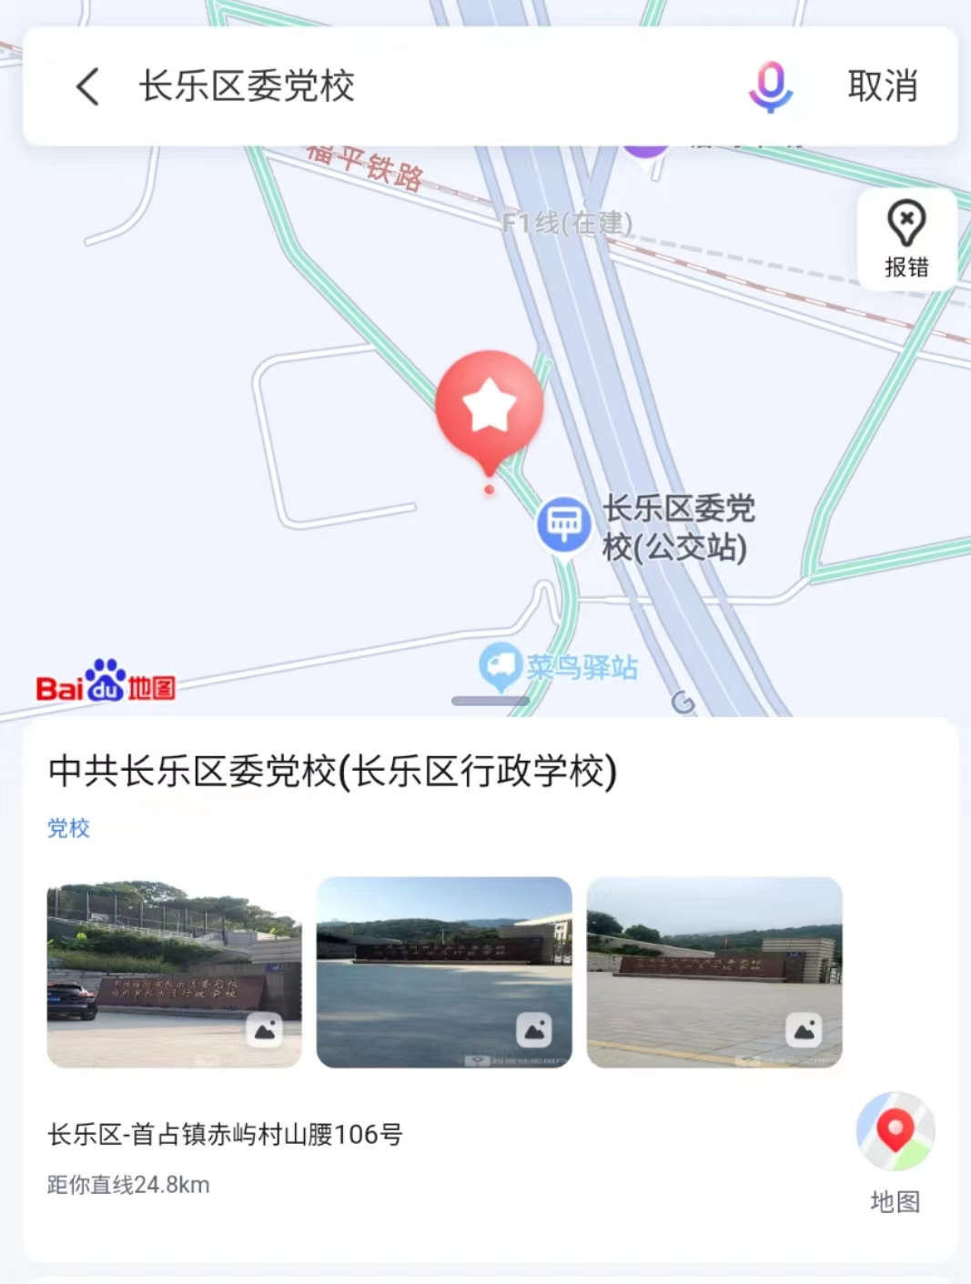
附件2：

